厦门市辉立兴机电设备有限公司

一、公司介绍
一九九四年成立的厦门市辉立兴机电设备有限公司是经中国政府注册登记并集电梯销售、安装、维保为一体的专业公司。持有国家质量技术监督局颁发的特种设备----电梯、自动人行道安装改造维修许可A级资质的公司（电梯行业最高级别资质），是厦门市最早的专业电梯公司之一。
公司采用科学的管理，倡导"以人为本、客户至上"的宗旨，形成完善的管理机制，保证了标准化作业，并充分调动员工积极性，充分挖掘内部潜力。近二十四年来公司始终保持良好的发展势头，拥有专业技术力量强大的安装与维修队伍，建立整套完善的售后服务体系。公司在北京、上海、海南、洛阳、常州、张家界、厦门、漳州、泉州、龙岩等全国各地拥有大量客户。售后服务良好，做到24小时随叫随到并限时排除故障，服务质量得到了广大客户的认可及好评，在厦门新闻专栏（厦门商报）专门报道我司售后服务情况。
2003年5月29日，厦门市公安局110指挥系统正式确定我司为厦门市电梯行业唯一首家110联动协作单位。说明110公安指挥系统及社会各界对我司工作的肯定。"客户的高标准要求永远是企业发展的源动力"，科学的管理是企业发展的必由之路，经过多年的艰苦奋斗、精心努力，在各级领导及社会各界的支持下，厦门市辉立机电设备有限公司现已成为成熟的专业电梯公司，且在2003年10月通过ISO9001国际质量体系认证。2021年2月通过三体系认证（又称三标体系认证），包含ISO9001质量管理体系、ISO14001环境管理体系、ISO45001职业安全健康管理体系，本公司代理世界知名品牌电梯，为客户提供最真挚的服务。
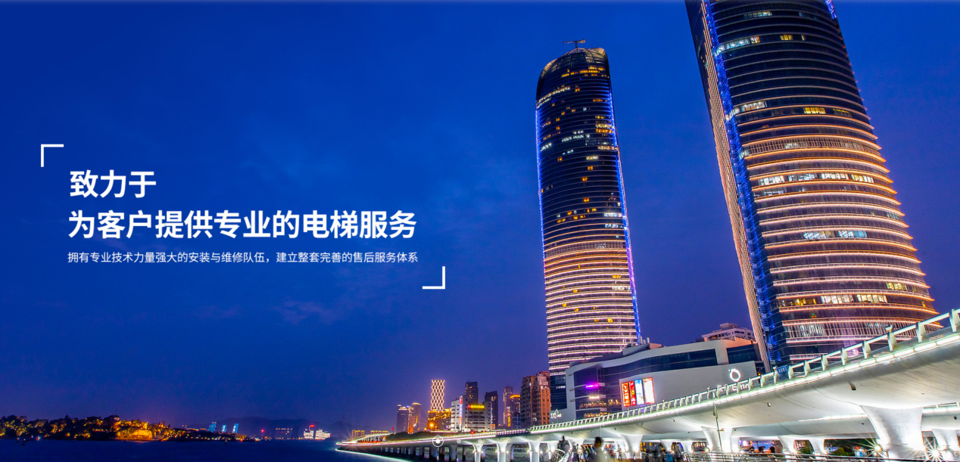
二、产品及业务版块‌
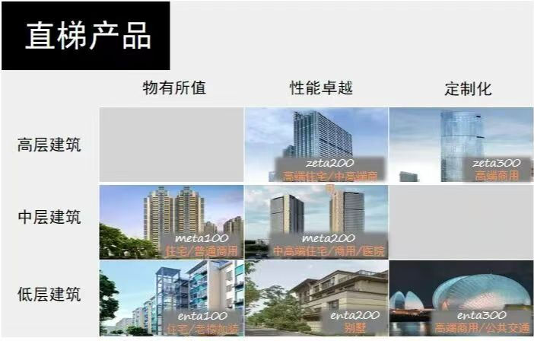
三、公司荣誉

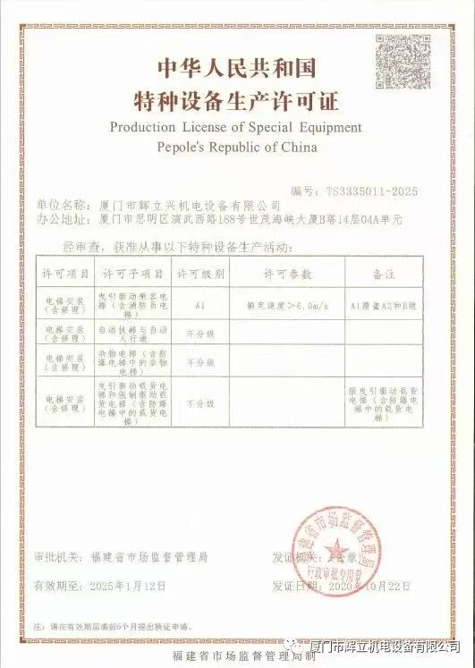
四、战略合作客户
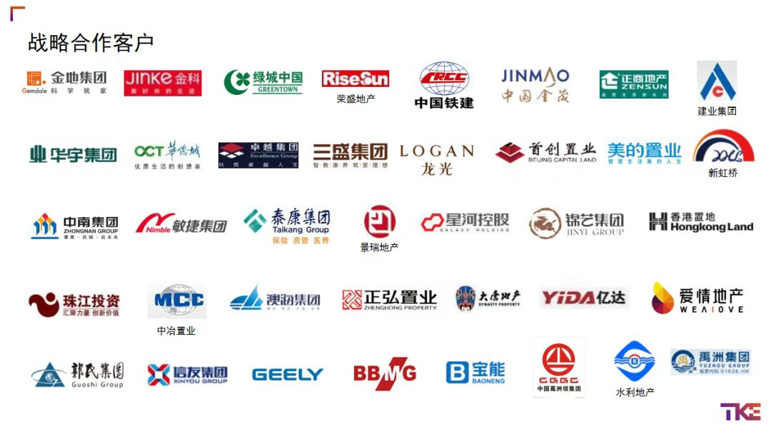

五、合作伙伴
